

令和３年度　長森西小学校　２年　学年通信

令和３年１0月28日

[](https://ord.yahoo.co.jp/o/image/RV=1/RE=1522725021/RH=b3JkLnlhaG9vLmNvLmpw/RB=/RU=aHR0cDovL2RpZ2l0YWxsZW1vbi5jby5qcC9pbGx1c3QvaW1hZ2VzL2hhbmEzLmpwZw--/RS=%5eADBOdBfWv7gNpmnlwfQbhxXcC4AqAw-;_ylt=A2RCKwodn8Faoz8AEQ2U3uV7)

スポーツフェスティバルがんばりました！

　だんだんと肌寒さを感じるようになってきました。先日は無事にスポーツフェスティバルを開催することができました。今年は子どもたちの姿をなかなか見ていただける機会がもてませんでしたが、当日はたくさんの保護者の方にも応援していただき、いつも以上に子どもたちは頑張ることができました。ありがとうございました。

　早いもので、２学期も折り返し地点です。子どもたちの成長を感じる場面を見る機会が少ないですが、２年生になり、いろいろなことができるようになってきました。このスポーツフェスティバルを通して、１年生の手本となり、全力で取り組む大切さを学んだ２年生。体育係の進行のもと一生懸命頑張る姿にたのもしさを感じました。ここで学んだことをこれからの生活に生かしていきたいと思います。

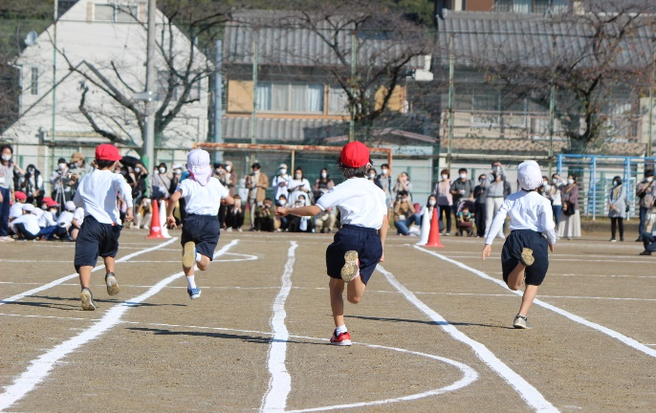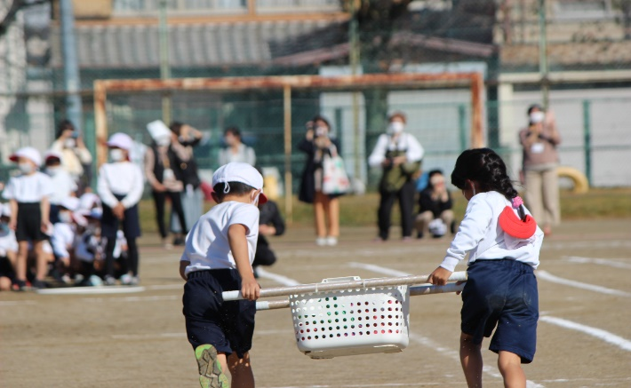

11月の行事予定

|  |  |  |  |  |  |  |
| --- | --- | --- | --- | --- | --- | --- |
| 日 | 月 | 火 | 水 | 木 | 金 | 土 |
|  | 1 | 2 | 3  文化の日 | 4  さくらんぼ広場 | 5  こころのアンケート配布 | 6 |
| 7 | 8  こころのアンケート回収 | 9 | 10  学びの部屋 | 11  町たんけん（1～3時間目）  さくらんぼ広場 | 12  ５時間授業 | 13 |
| 14 | 15 | 16  公民館見学 | 17  学びの部屋 | 18 | 19  5時間授業 | 20 |
| 21 | 22 | 23  勤労感謝の日 | 24  学びの部屋 | 25  さくらんぼ広場 | 26 | 27 |
| 28 | 29 | 30 |  |  |  |  |

お知らせ

○令和３年９月分の給食費徴収について

　９月分の給食費は分散登校・一斉登校日数を元にした金額になります。この分の徴収は１１月にさせていただきます。なお、１２月以降の徴収は定額の４，５００円となります。（９月分以外の食数調整は３月に行います。校外活動や悪天候等による欠食分等、年間全ての食数調整になります。）１１月の学費の引落しは１５日（月）です。※請求金額は毎月の学費の案内（５日（金）頃配付）をご覧ください。なお、今後の新型コロナウイルス感染状況によっては、変更が生じる可能性もありますので、ご理解いただきますようお願いいたします。

お願い

★算数「かけ算」の学習が始まりました。２の段、５の段、３、４、６、７、８、９、１の段という順で学習をします。１１月より音読・九九がセットで宿題になります。必ずチェックをお願いします。式を見て、九九が正しく早く言えるように、宿題で繰り返し取り組んでほしいです。本日、九九カードを家に持ち帰ります。お手数ですが、カードの全てに記名をお願いします。１日（月）に持たせてください。九九カードは、学校でも使用しますので、毎日持たせてください。

★１１月より、生活「おもちゃランド」のおもちゃ制作が始まります。１１月５日（金）までに材料を袋にまとめ、学校に持たせてください。

★国語科「馬のおもちゃの作り方」の学習で、実際に馬のおもちゃを作ります。教科書４１ページの図を参考にして、箱を１つ用意しておいてください。